
mlbio 梅联

小鼠胰岛素样生长因子结合蛋白1 (IGFBP-1) ELISA定量检测试剂盒说明书
Catalog Number：ml002137
产品仅供教研使用
用于定量检测细胞培养上清、血清、血浆中小鼠IGFBP-1

使用本产品之前，必须完整阅读本说明书。仅供科研使用，不能于临床诊断或治疗。
简介 4
检测原理 4
检测实验的局限性 5
操作要点 5
试剂盒组成及储存条件 7
需要的其他材料 8
注意事项 8
样品预处理 8
试剂准备 10
实验步骤 11
结果的计算 12
示例数据 12
精密度 13
回收率 13
灵敏度 14
线性关系 14
特异性 14
参考文献 15

简介
胰岛素样生长因子结合蛋白1(IGFBP-1)也被称为胎盘蛋白12（PP12），该基因是胰岛素样生长因子结合蛋白（IGFBP）家族的成员，编码一种具有IGFBP结构域和I型甲状腺球蛋白结构域的蛋白质。该蛋白同时结合胰岛素样生长因子（IGF）I和II，并在血浆中循环。该蛋白的结合延长了IGFs的半衰期，改变了它们与细胞表面受体的相互作用。编码不同异构体的替代性转录变体已被确定。
本试剂盒小鼠IGFBP-1免疫测定是一种三步法固相夹心ELISA，用于测量细胞培养上清液、血清和血浆中的小鼠IGFBP-1。试剂盒包含大肠杆菌表达重组小鼠IGFBP-1和针对重组蛋白产生的抗体。使用天然小鼠IGFBP-1获得的结果显示出与使用重组标准品获得的标准曲线平行的线性曲线。这些结果表明，该试剂盒可用于测定天然小鼠IGFBP-1的相对质量值。

检测原理
试剂盒采用双抗体夹心法ELISA技术：将捕获抗体包被于酶标板上，捕获样品及标准品中的待测物IGFBP-1，孵育清洗后，再加入生物素标记的检测抗体进行孵育后清洗，形成“捕获抗体-抗原-检测抗体”免疫复合物，随后加入链霉亲和素偶联的辣根过氧化物酶进行孵育，待孵育结束后清洗，接着加入TMB显色液后，若样本中有待测物则显蓝色，则加入终止液停止反应。检测过程中游离的成分均被洗去，用酶标仪在450nm处测OD值，颜色的深浅和样品中的待测物的含量呈正比，通过绘制标准曲线计算出样本中IGFBP-1的浓度。
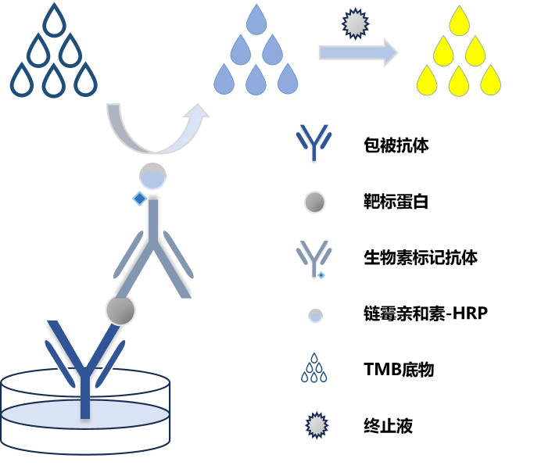
双抗体夹心模式图
按操作顺序形成抗体夹心结构后，加入TMB 底物，板孔液体由无色变成蓝色，再加入终止液变为黄色后进行吸光度值测定。

检测实验的局限性
仅供科研使用，不能用于临床诊断或治疗。
试剂盒的使用期限不得超过试剂盒标签上的有效期。不要将试剂与其他批次或来源的试剂混合使用或替换使用。
如果样品产生的值高于最高标准，则用测定稀释剂进一步稀释样品，并重复测定。稀释剂、实验员、移液技术、洗涤技术、培养时间或温度以及试剂盒使用年限的任何变化都可能导致结合变化。
样本采集、处理和存储的变化可能会导致样本值的差异。
本试剂盒实验设计消除了不同生物样品中可能潜在的干扰因素的影响，但并不能涵盖所有潜在影响因素。不能排除存在其他干扰的可能性。

操作要点
混合蛋白质溶液时，应始终避免起泡。为了避免交叉污染，在添加每个标准品、样品和试剂时应更换移液器枪头。此外，每种试剂应单独使用容器。
确保试剂不间断地添加到板孔中。为了确保准确的结果，在孵育步骤中需要粘合好封板膜。
当使用自动洗板机时，在加入洗涤缓冲液后加入30秒的浸泡期，或者在洗涤步骤之间将板旋转180度，可以提高测定精度。
显色剂应保持无色，直到添加到板中。确保显色剂不受光线照射。显色剂应从无色变为蓝色。
应按照与显色剂相同的顺序将终止液添加到板中。加入终止液后，孔中形成的颜色将从蓝色变为黄色。绿色的孔表示终止液未与基质溶液充分混合。

试剂盒组成及储存条件

名 称 | 规格（48T） | 规格（96T） | 储存条件
预包被酶标板 | 8×6条 | 8×12条 | 未用完的酶标板密封干燥保存可于2-8℃储存至多1个月。
标准品 | 1支×100μL | 1支×200μL | 每次测试按需配置标准品，剩余置于2-8℃储存至多6个月。
100×生物素化抗体 | 1支×50μL | 1支×100μL | 每次测试按需配置抗体工作液，剩余置于2-8℃储存至多6个月。
100×SA-HRP | 1支×50μL | 1支×100μL | 每次测试按需配置酶结合物工作液，剩余置于2-8℃储存至多6个月。
20×浓缩稀释液 | 1支×15mL | 1支×25mL | 置于2-8℃可保存至有效期末。
显色剂A | 1支×3mL | 1支×6mL | 置于2-8℃可保存至有效期末。
显色剂B | 1支×3mL | 1支×6mL | 置于2-8℃可保存至有效期末。
终止液 | 1支×3mL | 1支×6mL | 置于2-8℃可保存至有效期末。
20×浓缩洗涤液 | 1支×15mL | 1支×25mL | 置于2-8℃可保存至有效期末。
封板胶纸 | 2张 | 2张 | 置于2-8℃可保存至有效期末。
产品说明书 | 1份 | 1份 | 置于2-8℃可保存至有效期末。

需要的其他材料
- 酶标仪，包含450nm测定波长，同时包含600-680nm校正波长更佳；
- 移液器及枪头；
- 蒸馏水或去离子水
- 100-1000 mL刻度量筒。
- 洗瓶、排枪或自动微孔板清洗机。
- 水平轨道微孔板振荡器，能够保持500±50 rpm的速度。
- 用于稀释标准品和样品的试管。

注意事项
此试剂盒提供的终止液为稀硫酸溶液，具有一定腐蚀性，应谨慎操作。
该试剂盒中的某些成分含有防腐剂，可能会引起皮肤过敏反应，应佩带口罩避免吸入薄雾。
显色剂B可能会引起皮肤、眼睛和呼吸道刺激，应佩带口罩避免吸入薄雾。
佩戴防护手套、防护服、眼睛和面部防护用品。处理后彻底洗手。

样品预处理
下面列出的样品收集和储存条件旨在作为一般性指导。样品稳定性尚未评估。
细胞培养上清液：在1000×g下离心15分钟去除颗粒，立即进行测定或等分装样品，并将样品储存在≤-20℃的温度下。避免重复冻融循环。
血清：使用血清分离管，使样品在室温下凝结30分钟，然后在1000×g下离心15分钟。立即取出血清并进行测定或等分装样品，将样品储存在≤-20℃的温度下。避免重复冻融循环。（由于基质效应，血清样品建议2倍稀释。例如：50μL样品+50μL的1×稀释液）
血浆：使用EDTA或肝素作为抗凝剂收集血浆。收集后30分钟内，以1000×g离心15分钟。立即测定或等分装样品，并将样品储存在≤-20℃的温度下。避免重复冻融循环。（由于基质效应，血浆样品建议2倍稀释。例如：50μL样品+50μL的1×稀释液）
注：柠檬酸盐抗凝剂血浆未经验证可用于本试验，使用时应自行验证可行性。溶血的样品不适合用于该测定。
组织匀浆：用预冷的PBS(0.01M,pH=7.4)冲洗组织，去除残留血液（匀浆中裂解的红细胞会影响检测结果），称重后将组织剪碎。将剪碎的组织与对应体积的PBS（一般按1:9的重量体积比，比如1g的组织样品对应9mL的PBS，具体体积可根据实验需要适当调整，并做好记录。推荐在PBS中加入蛋白酶抑制剂）加入玻璃匀浆器中，于冰上充分研磨或匀浆机研磨。为了进一步裂解组织细胞，可以对匀浆液进行超声破碎，或反复冻融。最后将匀浆液于5000×g离心5-10分钟，取上清检测。
细胞裂解液：贴壁细胞用预冷PBS轻轻清洗，然后用胰蛋白酶消化，1000×g离心5分钟后收集细胞；悬浮细胞可直接离心收集。收集的细胞用预冷PBS清洗3次，每1×10⁶个细胞中加入150-200μL的PBS重悬（推荐在PBS中加入蛋白酶抑制剂；若含量很低可适当减少PBS体积）并通过反复冻融或超声使细胞破碎。将提取液于2-8℃，1500×g离心10分钟，取上清检测。
其它样本类型：1000×g离心20分钟，取上清即可检测。

试剂准备
使用前将所有试剂置于室温平衡30分钟左右。
洗涤液/稀释液配置：如果洗涤液/稀释液（20×）有晶体析出，需在37℃下加热⾄晶体全部溶解。用蒸馏水1:20稀释（例如：1mL浓缩洗涤液加入19mL的蒸馏水）
标准品配置：试剂盒中取出标准品，准备7个试管，先从100ng/mL标准品（200μL）按需吸取一定量用1×稀释液稀释5000pg/mL（例：50μL的标准品母液+950μL的1×稀释液，制备得到1000μL的的5000pg/mL浓度标准品），随后在6个试管中分别加入500μL的1×稀释液，在这6个单独的试管中5000pg/mL标准品依次2倍倍比稀释至6个梯度，共配制7个浓度的标准品，依次为：5000pg/mL、2500pg/mL、1250pg/mL、625pg/mL、 312.5pg/mL、156.25pg/mL、78.13pg/mL、从最高浓度标准品溶液中吸取500μL标准品到下一个试管中，轻轻吹打混匀，以此类推进行标准品的倍比稀释（如图所示），1×稀释液用作零浓度标准品(0pg/mL)

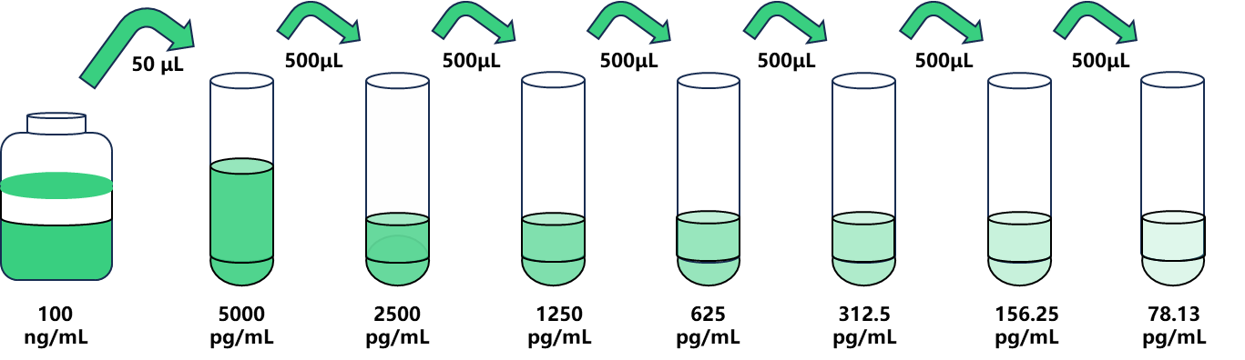

抗体工作液配置: 使用前10分钟，用1×稀释液将100×生物素化抗体稀释成1×生物素化抗体工作液，根据所需用量配置。
酶结合物工作液配置: 使用前10分钟，用1×稀释液将100×SA-HRP稀释成1×SA-HRP工作液，根据所需用量配置。
备注：如待测样本中IGFBP-1浓度高于标准品最高值，请根据实际情况选择适当的稀释倍数 (建议：将待测样本用样品稀释液最低稀释1倍，在正式实验之前做预实验，以确定具体稀释倍数) ；标准品母液、100×生物素化抗体溶液及100×SA-HRP溶液请根据实验所需酶标板孔数吸取一定量配置工作液，剩余溶液应放回2-8℃储存。

实验步骤
所有标准品、样品建议复孔检测
- 酶标板准备：确定试验所需要的孔数，取下未使用的酶标条放回装有干燥剂的铝箔袋。
- 样本孵育：每孔分别加入100μL不同浓度的标准品以及预处理过的待测样品，盖上封板胶纸，37℃避光反应1.5h。孵育结束后，每孔加入300μL 1×洗涤缓冲液，轻轻晃动30秒，甩干并在纸上拍干，以这种方式清洗3次。
- 抗体孵育：每孔加入100μL生物素化抗体工作液，轻轻混匀，盖上封板胶纸，37℃避光反应1h。孵育结束后，重复步骤2中的清洗方式清洗4次。
- 酶标孵育：每孔加入100μL 1×SA-HRP工作液，盖上封板胶纸，37℃避光反应30分钟，清洗4次，拍干。
- 底物显色：每孔首先加入50μL显色液A，随后加入50μL显色液B，轻轻混匀，盖上封板胶纸，37℃避光反应15分钟。（根据样品和对照抗体的颜色，自行控制显色时间）
- 终止反应：待显色反应结束后，每孔加入50μL终止液，轻轻混匀，5分钟内用预热完成的酶标仪在450nm处测吸光值。

实验步骤汇总
1.加标准品及样品，37℃避光反应1.5h，洗涤3次。
2.加生物素化抗体，37℃避光反应1h，洗涤4次。
3.加酶结合物，37℃避光反应30分钟，洗涤4次。
4.加显色液，37℃避光反应15分钟。
5.加终止液，在5分钟内读数。

结果的计算
计算标准品和样本复孔的平均OD值并减去空白孔的OD值作为校正值。以浓度为横坐标，OD值为纵坐标，在坐标纸上绘出四参数逻辑函数的标准曲线（作图时去掉空白组的值）。或者使用能够生成四参数逻辑（4-P）曲线拟合的计算机软件来创建标准曲线。
若样品OD值高于标准曲线上限，应适当稀释后重测并在计算样本浓度时乘以相应的稀释倍数。

示例数据
以下数据和曲线仅供参考，实验者需根据自己的实验数据建立标准曲线。
标准品浓度(pg/mL) | 5000 | 2500 | 1250 | 625 | 312.5 | 156.25 | 78.13 | 0
OD值 | 2.669 | 1.864 | 1.034 | 0.684 | 0.521 | 0.28 | 0.169 | 0.067
校正OD值 | 2.602 | 1.797 | 0.967 | 0.617 | 0.454 | 0.213 | 0.102 | 0

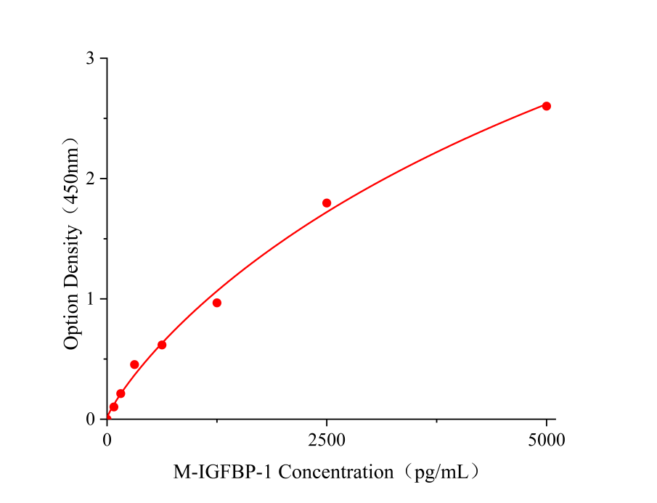
本图所示标准曲线仅供示例，结果计算应以同次试验标准品所绘标准曲线为准计算样本结果。

精密度
操作内精密度（测定中的精密度）在一块平板上对两个已知浓度的样品进行20次测试，以评估测定内精密性。
操作间精度（测定间精度）在10个单独的测定中测试两个已知浓度的样品，以评估测定间精度。至少有三名技术人员进行了实验。

 | 操作内精密度 |  | 操作间精密度
样本 | 1 | 2 | 1 | 2
测定次数（n） | 20 | 20 | 10 | 10
平均值M（pg/mL） | 3768.75 | 870.00 | 3600.00 | 975.00
标准差SD | 309.04 | 44.37 | 309.60 | 56.55
变异系数CV（%） | 8.2% | 5.1% | 8.6% | 5.8%

回收率
回收率在不同基质的整个测定范围内选取在健康小鼠血清、血浆和细胞培养上清中加入3个不同浓度水平计算回收率。
样本类型 | 范围（%） | 平均回收率（%）
血清(n=8) | 86-102 | 94
血浆(n=8) | 90-106 | 98
细胞培养上清(n=8) | 94-110 | 102

灵敏度
经样本测试，本试剂盒的检测灵敏度为39.06pg/mL。

线性关系
分别在选取的4份健康小鼠血清、血浆和细胞培养上清中加入高浓度IGFBP-1，在标准曲线动力学范围内进行稀释，评估线性。
稀释比例 | 回收率（%） | 血清 | 血浆 | 细胞培养上清
1:2 | 范围（%） | 82-96 | 90-98 | 92-112
1:4 | 范围（%） | 88-104 | 89-107 | 104-116
1:8 | 范围（%） | 85-102 | 92-101 | 99-115

特异性
该试剂盒测定可识别天然和重组小鼠IGFBP-1。
其他相关蛋白在稀释缓冲液中制备为50ng/mL，并测定交叉反应性。没有观察到明显的交叉反应。
参考文献

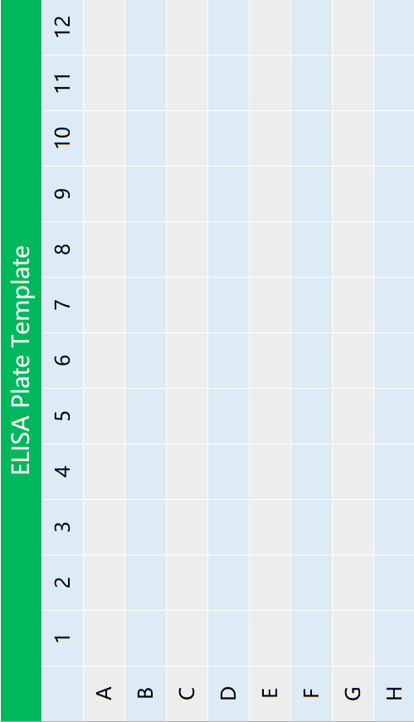

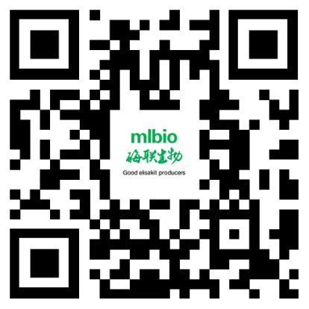


微信公众号 手机官网

企业:
上海酶联生物科技有限公司
办公地址：上海市松江区云凯路66号临港科技绿洲T2栋16楼
电话：4008-898-798 传真：021-66980655 E-MAIL：2881505699@qq.com

